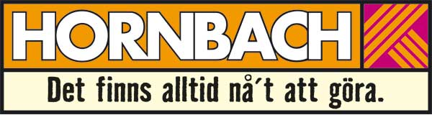

Pressmeddelande, 29 november 2012

8 av 10 ska ha julgran i år
− Klassiska rödgranen mest populär men kungsgranen hack i häl
Att införskaffa en julgran är – om inte ristat i sten, så åtminstone en självklar tradition för många. 78,5 procent av svenskarna kommer att pryda hemmet med en julgran i år, enligt en färsk undersökning från bygg- och trädgårdskedjan Hornbach. 70 procent väljer en riktig gran, medan 30 procent plockar fram en plastgran. Av de som föredrar äkta vara, väljer drygt hälften den klassiska rödgranen, men kungsgranen ligger inte långt efter i popularitet.

Tradition ligger många svenskar varmt om hjärtat och således kräver 70 procent en ”riktig gran” för att komma i rätt julstämning. Inköpslistan när det gäller riktiga julgranar toppas i år av den klassiska rödgranen, vilket 51,5 procent av undersökningens deltagare tänker förgylla hemmet med. Nästan lika populär är kungsgranen, som 42,2 procent väljer. På tredjeplats hamnar silvergranen, vilket 6,3 procent satsar på i år.

Av de som väljer rödgranen gör 32 procent det på grund av tradition, medan 31,2 procent uppger att det är för doftens skull. De som föredrar plastgran, gör det främst av praktiska skäl. 39,2 procent svarar att de väljer plastvarianten för att den inte barrar, medan 26,1 procent använder plastgran på grund av allergi.

Ett mönster som är tydligt år efter år, är att majoriteten av svenskarna inhandlar sin julgran den 22:e eller den 23:e december. Att köpa sin julgran är dock inte ett alternativ för alla. En av fem (19,8%) erkänner att de någon gång olovligt huggit sig en julgran i skogen.

Julen innebär ju inte bara utsmyckning inomhus, utan även pyntning i trädgård eller på balkongen. De flesta, 53,6 procent, tar hänsyn till sina grannar när de gör julfint utomhus. Men resten, dvs. 46,4 procent, uppger att de blankt struntar i vad grannarna tycker när de julpyntar utomhus. Det förklarar troligtvis det faktum att 15 procent av intervjupersonerna uppger att de störs av trädgårdar eller balkonger som är för mycket julpyntade.

Vad som är ”lagom pyntat” verkar svenskarna vara tämligen ense om. Hela 73,1 procent anser att en eller två klassiska ljusslingor i trädgården, är just lagom. Bara 3,1 procent tycker att det är fritt fram för blinkande och färgglada ljusslingor och figurer i trädgården, dygnet runt.

Undersökningen genomfördes via en webbaserad enkät utskickad till Hornbachs kunder under november månad 2012. Totalt deltog 765 personer i undersökningen.
För att ta del av hela undersökningen, vänligen maila: josephine.uppman@inmema.com
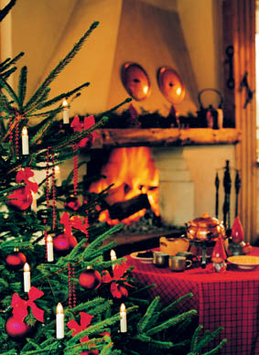
8 av 10 ska ha julgran i år.

För mer information vänligen kontakta:
Josephine Uppman, presskontakt Hornbach
Inmema PR & Information
Mobil: 073- 660 81 76
E-post: josephine.uppman@inmema.com

Om HORNBACH
HORNBACH är ett av Europas största företag inom bygg- och trädgårdsmarknad.
Både hemmafixare och proffs förses med byggmaterial vid något av de 134 varuhus som finns i 9 länder. Företaget grundades 1877 i Tyskland och är börsnoterat. HORNBACH garanterar ett alltid lågt pris och har som mål att alltid vara prisledande i branschen. I Sverige har HORNBACH 4 varuhus, och finns i Göteborg, Malmö och Stockholm. www.hornbach.se

